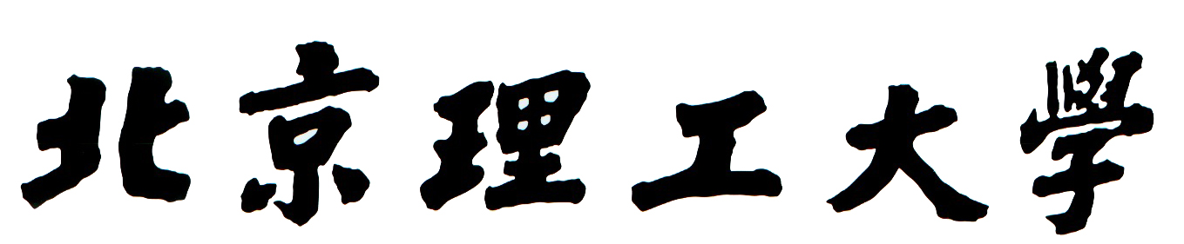
本科生毕业设计（论文）开题报告

毕业设计（论文）题目：

学 院：
专 业：
班 级：
姓 名：
指导教师：

年 月 日
开题报告内容要求：
- 开题报告的主要内容包括五部分，即：选题依据，研究内容，研究方案，预期结果，进度安排。
- 开题报告的主体内容（上述五部分）最好控制在3页内，不需要附参考文献。
- 格式要求：
标题：
字号：四号，加粗。
正文：
字体：宋体
字号：小四
行间距：22磅
首行缩进：2字符
段前、段后：0行
字体缩放：100％
字间距加宽：0.5磅
位置：标准。
- 左侧装订。

